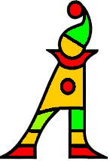
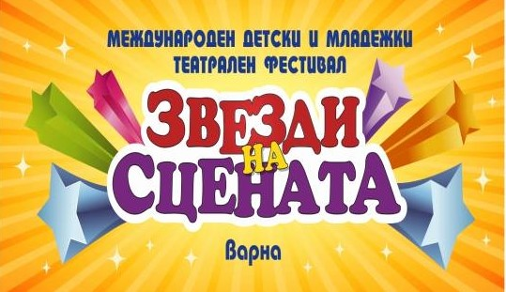
СДРУЖЕНИЕ „АРЛЕКИН АРТ“
Варна, ул. Ген. Цимерман 12
f: МДМФ „Звезди на сцената“
www.artcenterarlekin.com
е-mail: arlekinart@abv.bg

Скъпи приятели,

Отправяме към Вас покана за участие в Четвъртото издание на Международния театрален фестивал за деца и младежи „Звезди на сцената“.
Мисията на фестивала „Звезди на сцената“ е да активизира творческата дейност на талантливи деца и младежи от България и чужбина, а също чрез утвърдени и иновативни дейности да подпомогне културното многообразие и диалога между културите, приобщавайки и българите в чужбина към родната театрална сцена.

С идеята за утвърждаване на българщината избрахме фестивала да стартира в Деня на Народните будители. В продължение на 3 дни (01.11.2019 - 03.11. 2019 г.) деца и младежи от различни театрални формации от България и чужбина се събират във Варна на сцената на Военно – морски клуб.

Театралните трупи могат да представят класически и съвременни произведения, както и такива, носещи ценностите на националната идентичност. Утвърдени театрални и културни дейци ще определят лауреатите на фестивала. Съпътстващата програма включва майсторски клас, образователно театрално ателие, уъркшоп, „кръгла маса” за ръководителите на творческите колективи.

Организатор е Арт център „ Арлекин“ към Сдружение „ Арлекин арт “, който повече от 20 г. обучава млади любители на сценичните изкуства, представяйки най-изявените млади таланти, не само в страната, но и в над 14 европейски държави. Ние работим активно, давайки своя принос за развитието на град Варна като международен културен център, с традиции в представянето на театрални и други сценични изкуства. Нарастващата популярност и интерес към Международния театрален фестивал „Звезди на сцената“ предопределя динамичното му развитие.

С уважение!
Стоянка Гунчева
Директор на фестивала
Тел.: 0887 419860

